Кяхтинский район выбран одной из шести пилотных территорий
17 Марта 2021

По данным Минсоцзащиты Бурятии, с 2021 года Кяхтинский район определен пилотной территорией по созданию системы долговременного ухода за гражданами пожилого возраста и инвалидами. Мероприятия реализуются в рамках программы «Старшее поколение» нацпроекта «Демография».
Специалисты Кяхтинского района – отдела социальной защиты населения, дома-интерната, Школ ухода, а также типизаторы и сиделки уже познакомились с основами создания СДУ. Для них провели ознакомительный семинар в формате вебинара, на котором специалистов познакомили с итогами реализации пилотного проекта в России и республике по итогам 2018-2020 годов, «дорожной картой», целями, задачами и принципами создания системы долговременного ухода.
- На совместном совещании, в котором приняли участие представители Кяхтинской центральной районной больницы, дома-интерната, Совета ветеранов, администраций сельских поселений, – специалисты отдела социальной защиты населения рассказали об основных моментах реализации программы «Старшее поколение», о том, какая работа уже проведена, - рассказала начальник ОСЗН по Кяхтинскому району Ирина Сафронова. – Мы приняли участие в обучающих семинарах для специалистов-типизаторов. Это позволит качественно провести процесс оценки и необходимой помощи, в которой нуждаются люди пожилого возраста, нуждающиеся в посторонней помощи. Вместе с тем, в Кяхтинском районе паллиативной помощью охвачен 21 человек старше трудоспособного возраста. Для оказания им качественной помощи районной больницей закуплены кровати, специальные матрацы, больные обеспечены лекарствами, расходными материалами, средствами передвижения.
По словам Ирины Сафроновой на данный момент обслуживанием граждан пожилого возраста и инвалидов на дому занимается ИП «Цыбденова Н.Ц.». Шестью специалистами осуществляется уход за 36 жителями Кяхтинского района.
- Совместно с медиками мы выявили людей, которые нуждаются в долговременном уходе. Всего – 171 человек. Сейчас проводится предварительная типизация получателей услуг для надомной и полустационарной формы социального обслуживания. В 2021 году сделана типизация трех граждан, - уточнила Ирина Викторовна.
В ближайшее время на базе Кяхтинского дома-интерната будет открыт пункт проката технических средств реабилитации. Здесь начнет работать Школа родственного ухода. Эта актуальная технология позволяет обучить родственников и специалистов осуществлению ухода за маломобильными гражданами на дому, в том числе с использованием технических средств реабилитации.
- В 2021 году объем финансирования проекта «Старшее поколение» в части создания системы долговременного ухода составит 72 млн рублей, - напомнила министр социальной защиты населения Бурятии Татьяна Быкова. - Всего в Бурятии в пилотный проект вошли дополнительно 6 территорий - Закаменский, Джидинский, Кяхтинский, Бичурский, Кабанский и Курумканский районы. Комплексная программа поддержки граждан пожилого возраста и инвалидов, которые не могут самостоятельно за собой ухаживать, реализуется по нацпроекту «Демография» с 2018 года. В Бурятии в 2020 году работа проводилась в г.Улан-Удэ и Заиграевском районе. В 2022 году система будет внедрена во всех районах республики.
#минсоцбурятии #соцзащитабурятии #нацпроект_Демография03 #страшеепоколение03 #системадолговременногоухода03 #СДУ03

С 15 марта 2021 года возобновлены плановые заезды в социально-оздоровительное отделение Госпиталя для ветеранов войн
18 Марта 2021

Для оформления путевки необходимо обратиться в отдел социальной защиты населения по месту жительства. В г. Улан-Удэ – в Управление соцзащиты по г. Улан-Удэ (Бульвар Карла Маркса, д. 14, тел.: 23-27-70). Обращаем внимание, что в медицинской карте получателя социальных услуг должна быть отметка лечащего врача с датой заболевания новой коронавирусной инфекцией (если переболел) либо обращаться по истечении 21 дня после даты повторной прививки от коронавирусной инфекции.
В период пандемии, с 5 февраля до 5 октября 2020 года отделение, расположенное по адресу: г. Улан-Удэ, мрн. Верхняя Березовка, д. 9, было перепрофилировано под обсерватор на 37 коек. В таком режиме оно функционировало в течение 8 месяцев.
- Сейчас отделение возвращается к прежнему режиму работы, - рассказала министр социальной защиты населения Бурятии Татьяна Быкова. - Буквально 1 февраля 2021 здесь была проведена заключительная дезинфекция, все контрольные посевы пришли с отрицательным результатом. Это говорит о том, что находиться здесь абсолютно безопасно. В отделении проведен косметический ремонт, побелка, покраска помещений, полностью заменено сантехническое оборудование.
- Социально-оздоровительное отделение предоставляет социальные и реабилитационные услуги людям старшего возраста, проживающим в республике, отметил заведующий отделением Госпиталя для ветеранов войн Бадма Лыктыков. - Все работники отделения имеют сертификаты на профессиональную деятельность. Жилые помещения оборудованы для инвалидов-колясочников. Для каждого пациента разрабатывается индивидуальный план реабилитации, используется совмещение медикаментозного лечения в сочетании с отдыхом хорошего санаторного уровня.
Наряду с лечебными манипуляциями пациенты получают физиолечение с методами восточной медицины, в том числе гирудотерапию, фитотерапию с использованием сибирских трав. Проводятся индивидуальные и групповые занятия лечебной физкультурой с инструктором, беседы в «Школе здоровья». Показаниями для лечения в отделении являются: заболевания органов дыхания, заболевания системы органов кровообращения, заболевания опорно-двигательной системы и нервной системы, реабилитация после перенесенной новой коронавирусной инфекции.
Развитие системы гериатрической помощи - одна из основных задач программы «Старшее поколение» национального проекта «Демография».


По какой причине может измениться размер субсидии
18 Марта 2021

По данным отдела назначения и выплаты субсидий Управления социальной защиты населения по г. Улан-Удэ, размер предоставляемой субсидии определяется раз в полгода при предоставлении заявителем документов. При изменении одного из региональных стандартов или при изменении прожиточного уровня размер субсидии пересчитывается в беззаявительном порядке.
Размер жилищной субсидии также может измениться при изменении состава семьи или смене места жительства. При этом, в последнем случае текущая субсидия закрывается и заявитель имеет право подать документы на новый адрес. Все имеющиеся переплаты субсидии по старому адресу удерживаются в соответствии с действующим законодательством.
При увеличении доходов семьи соответственно размер субсидии снижается. При других изменениях ситуация может быть разная, то есть размер субсидии может быть изменен как в большую, так и в меньшую сторону.
Постановлением РФ установлено, что размер субсидии не должен превышать фактических расходов семьи на оплату ЖКУ.
Хочется привлечь внимание получателей субсидий на тот факт, что они должны контролировать сумму полученных и потраченных средств и не допускать нецелевого использования. Для получателей субсидий должно стать правилом своевременная и полная оплата коммунальных платежей.
#минсоцбурятии #соцзащитабурятии #субсидиянаЖКУ03
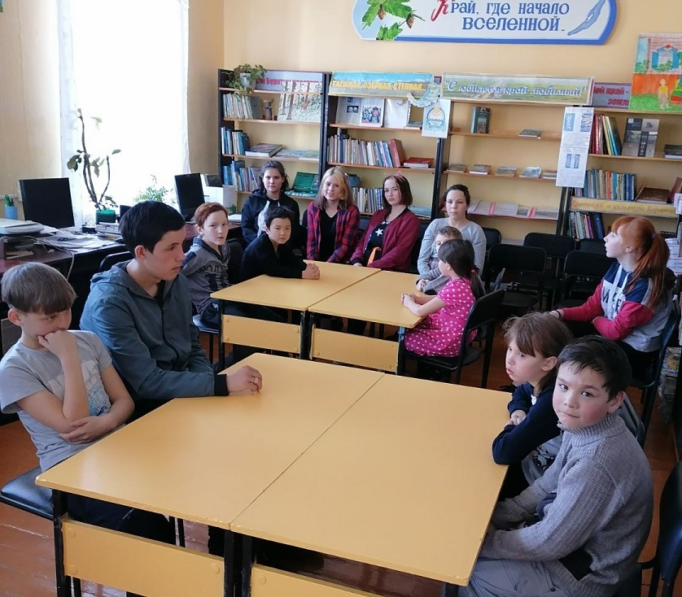

В Бурятии детям-сиротам помогают выбрать профессию
18 Марта 2021

В рамках работы по профессиональному самоопределению воспитанники Бичурского центра помощи детям, оставшимся без попечения родителей, посетили центральную районную библиотеку.
Здесь сотрудники провели для ребят экскурсию. Детям рассказали и показали, как проходят рабочие будни в библиотеке. Они узнали, что в современном мире это учреждение культуры не только место выдачи книг, но и своего рода досуговый центр для населения, здесь каждый найдет что-то интересное для себя.
- Мы понимаем, что расширение кругозора воспитанников, внимание к их интересам, общение с интересными людьми дадут им уверенность в своих возможностях и в своем будущем. Как правило, ребята выбирают рабочие специальности: слесарь, парикмахер, водитель и т.д. Мы же стараемся рассказать им про все возможные профессии и виды образования, чтобы они с уверенностью смотрели в будущее и смогли выбрать такую специальность, которая будет им интересна, позволит им самосовершенствоваться и стать успешными, - уточняет директор Бичурского центра помощи детям, оставшимся без попечения родителей Игорь Савельев. - Выездные экскурсии мы устраиваем и в кредитные организации - банки, и в отделение пенсионного фонда, пожарную часть, и на производственные предприятия Бичурского района и г.Улан-Удэ. Это помогает детям определиться с их будущей профессией.
Также с воспитанниками была проведена беседа о профессиях в разных сферах, с использованием раздаточного материала и презентаций. В завершение, разделив детей на две команды, сотрудник библиотеки провела развлекательное мероприятие «Своя игра». Дети остались довольны встречей, а одна воспитанница центра по итогам визита в библиотеку изъявила желание поступать в институт на библиотечное дело.
#минсоцбурятии #соцзащитабурятии #дети_сироты03 #профориентациядетей_сирот03

